Приложение № 1

к решению

Воронежской городской Думы

от 29.08.2012 № 887-III

69. Объект культурного наследия федерального значения «Дом врача С.В. Мартынова» (г. Воронеж, ул. Карла Маркса, 55).
1. Описание границ территории объекта культурного наследия.
Северо-западная граница территории объекта культурного наследия проходит от точки А до точки Б по линии, совпадающей с боковым фасадом соседнего здания школы (дом № 57 по ул. К. Маркса); от точки Б до точки В на расстоянии 2 м от главного фасада здания-памятника по ул. К. Маркса; от точки В до точки Г на расстоянии 2 м от бокового фасада; от точки Г до точки А на расстоянии 2 м от дворового фасада здания-памятника.
2. Схема границ территории объекта культурного наследия.
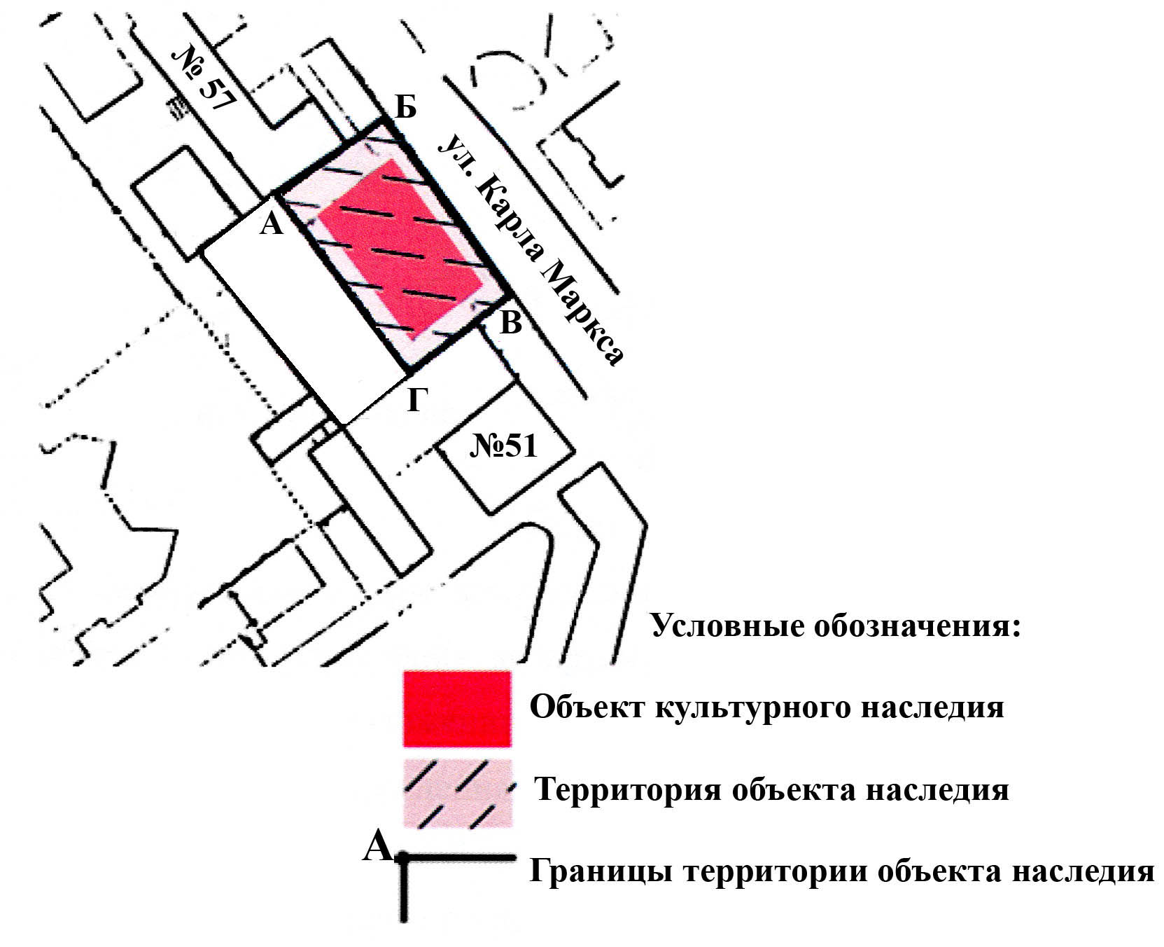

Руководитель аппарата
Воронежской городской Думы Н.В.Котенко

